T. 269

Legfeljebb hány csúcsa lehet egy olyan sokszögnek, amelynek ha megrajzoljuk mindegyik oldalegyenesét, akkor összesen csak hat különböző egyenest kapunk a síkon?

Megoldás. A következő 12-szög teljesíti a feltételeket:
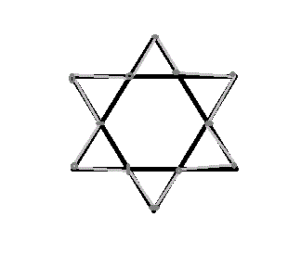
12-nél több csúcsa azonban nem lehet egy, a feladatban említett sokszögnek. Ugyanis ha mégis volna ilyen sokszög, akkor a skatulya-elvet használva volna 3 olyan oldala, ami egy egyenesre illeszkedik. Viszont az alábbi ábrán a b, c, d, e, f, g egyenesek mind különbözőek, hisz az a egyenest más-más pontokban metszik. Ezek az egyenesek továbbá a-tól is különböznek, hiszen szomszédos oldalegyenesei a sokszögnek. Azt kaptuk, hogy már 7 különböző oldalegyenese van a sokszögünknek, ez ellentmondás.

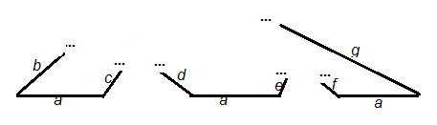

Tehát legfeljebb 12 csúcsa lehet a szóban forgó sokszögnek.

